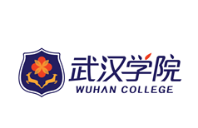

关于做好直招士官申请材料收集工作的通知

各院系：
为落实好高校直招士官学生国家资助政策，省教育厅学生资助管理中心下发了《关于做好直招士官申请材料收集工作的通知》。上学期已将有关文件下发各院系。请各位副书记再次将文件转发辅导员，通知学生及时报送材料。于2016年3月5日之前交至学生服务处苗老师。

附件:关于转发省教育厅做好直招士官申请材料收集工作的通知

全人发展教育中心
2016-2-26

